Разработчики заданий:
Мануйлова Оксана Владимировна, ГУО «Средняя школа № 5 г.Могилева»
Билет №14 .
Практическое задание. Германский оккупационный режим
Рассмотрите представленные источники и ответьте на вопросы:
Источник №1
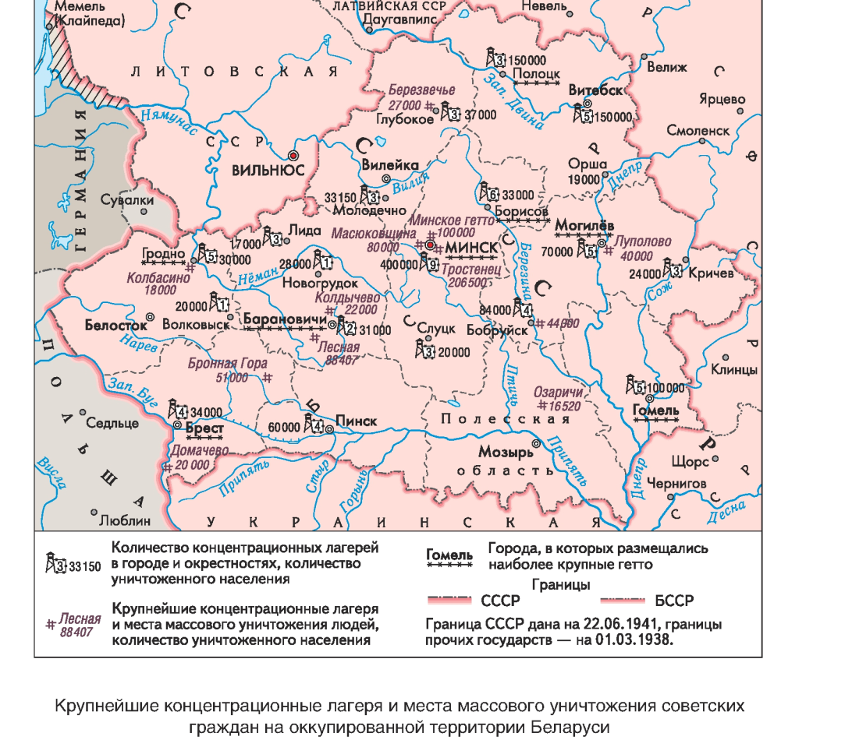
Источник №2
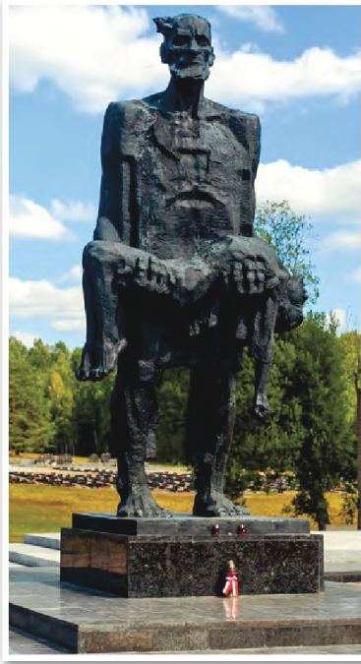
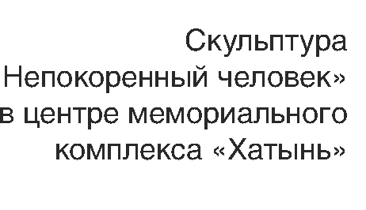

Источник №3
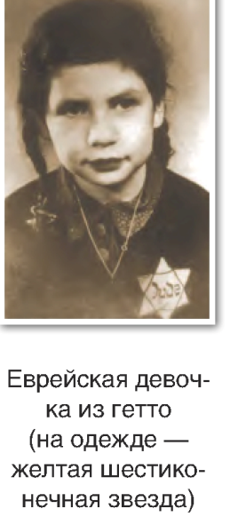
- Рассмотрите источник №1, какой вывод о политике германского правительства на оккупированной территории можно сделать исходя из представленной карты
- Используя источник №2 объясните, какому событию посвящен данный мемориальный комплекс
- Используйте источник №3 объясните, согласно какой политике германского правительства данную категорию людей помечали специальными знаками? С какой целью это было сделано?
- Проанализировав все три источника дайте характеристику германскому оккупационному режиму

